Квест - игра «Здоровый педагог - счастливый педагог»
14 апреля 2021 года с педагогами ДОУ проведена квест – игра, на формирование потребности в здоровом образе жизни и эмоциональном благополучии, как залоге успешности в педагогической деятельности, умении и желании заботиться о своём здоровье.
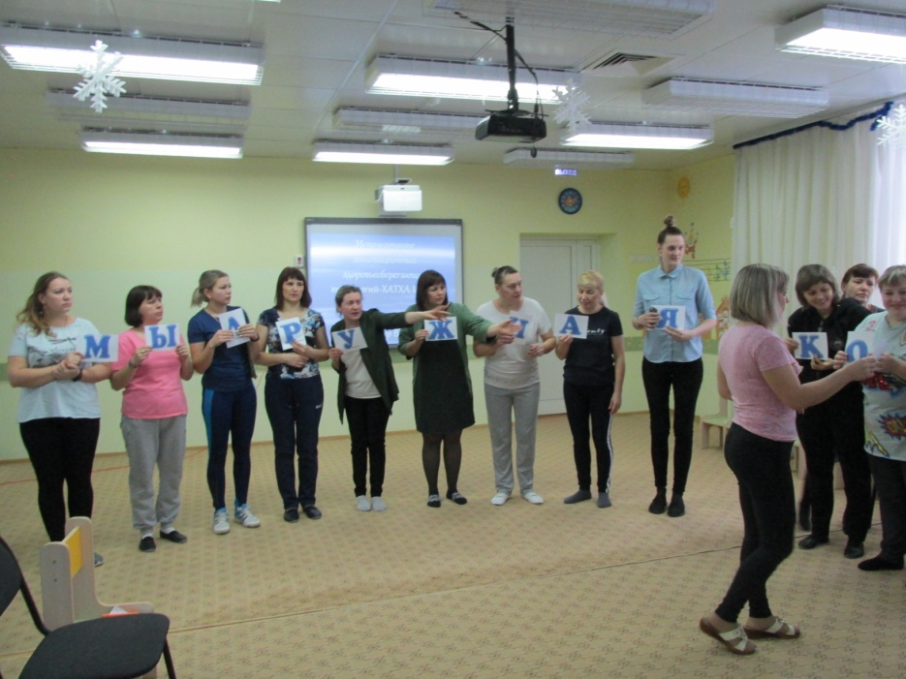
По итогам квест – игры, пришли к единому мнению, что здоровый педагог, действительно счастливый педагог!

